# 软件介绍

## 1.1 功能特点

六齿环形编织是目前先进的三维编织技术，它为复合材料预制件提供了多种复杂而新颖的结构。在此基础上，提出了三维六角圈编织技术和预测其织物结构的建模方法。提出了一种利用计算矩阵控制载纱器轨迹的新算法，其中喇叭齿轮、载纱器和编织工艺参数用数学矩阵表示。通过计算机辅助矩阵运算建立了它们与织物结构的关系，并研究了不同的三维六齿环形编织工艺参数对织物结构的影响。根据自己所需要的编织工艺，修改参数，从而仿真预测编织结构。

# 二、软件操作

首先打开安装文件BSSAappV01 ，其次确定用户电脑上是否安装Matlab运行环境，若已经安装则选择for_redistribution_files_only文件夹中的程序安装；若没有安装Matlab环境，则选择for_redistribution文件夹中的程序安装。以没有安装Matlab环境为例进行说明。

## 软件安装

双击点击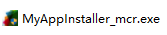安装包

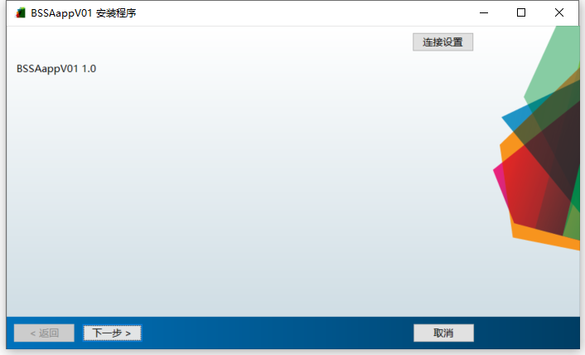

点击下一步，选择安装文件夹

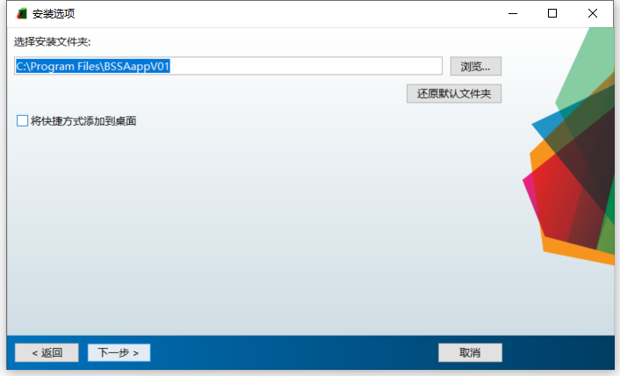

选择Matlab环境Matlab Rumtime安装文件夹

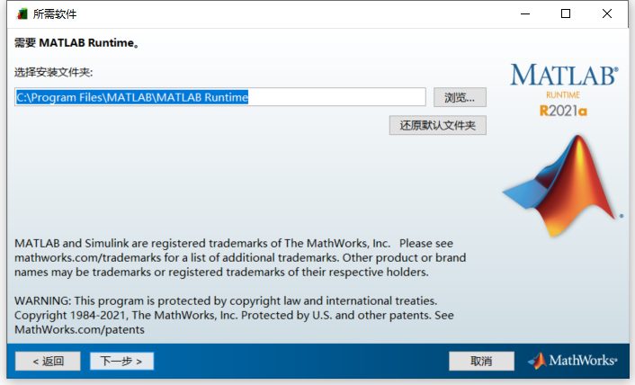

接收许可并点击下一步

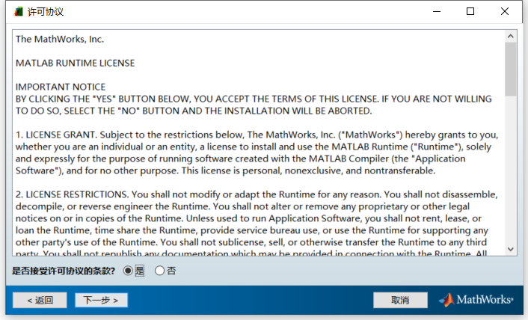

点击安装

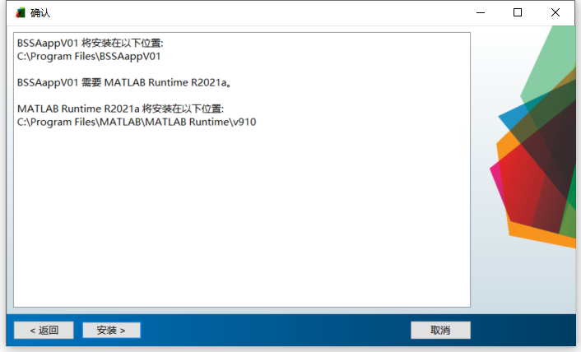

等待安装完成

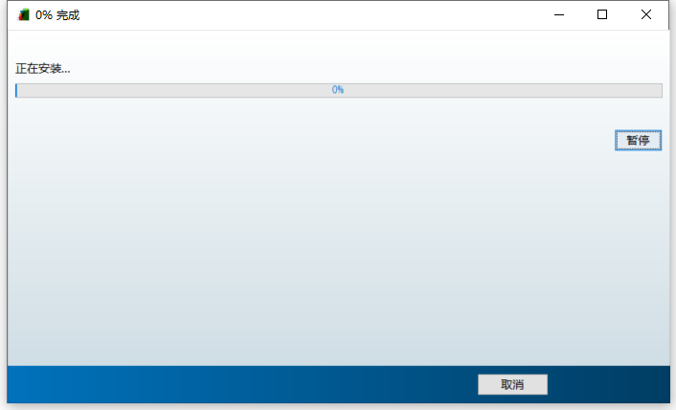

安装完成

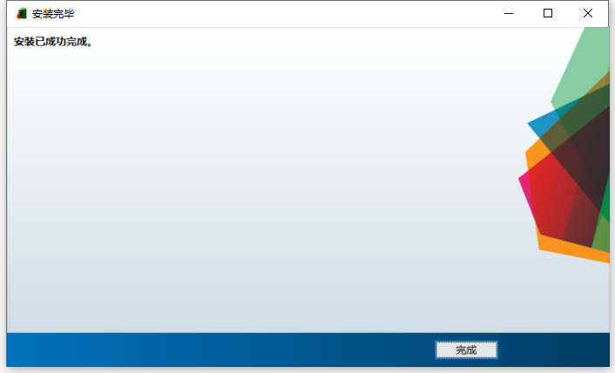

## 打开平台

操作人员点击桌面“BSSAappV01”的图标，双击之后会弹出一个窗口。如下图所示：

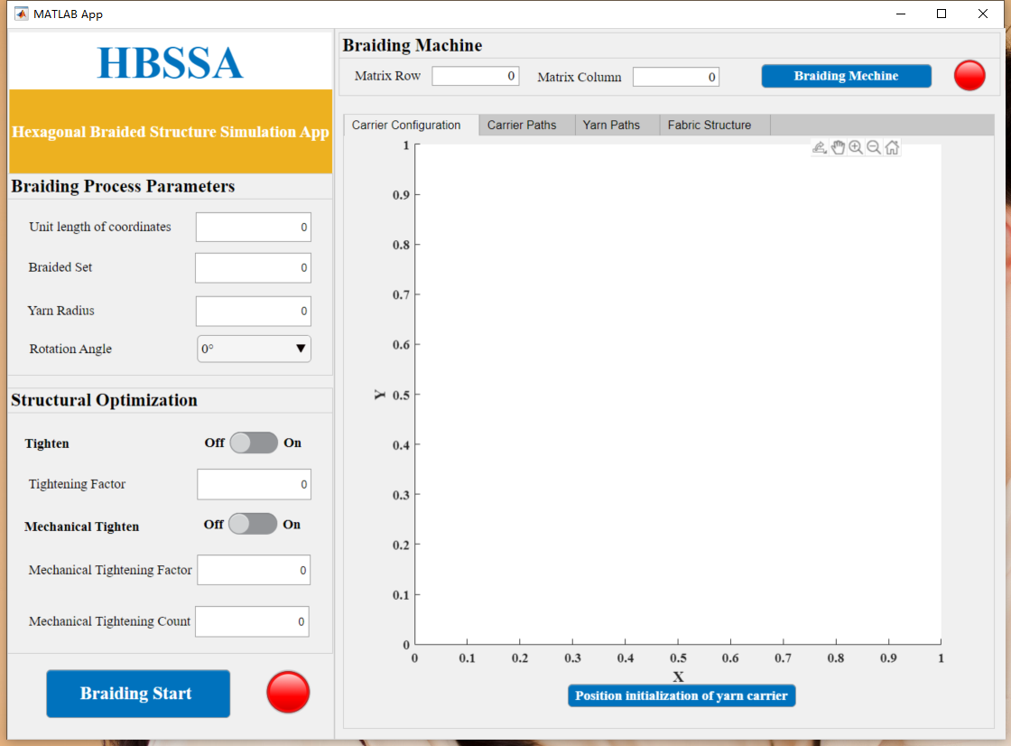

操作人员在本页面可查看相应的信息，如编织矩阵坐标宽度Unit length of coordinates，编织步数Braidied Set，编织半径Yarn Radius，编织旋转角度Rotation Angle，纤维收紧开关Tighten 纤维坐标收紧系数Tightening Factor，力学收紧开关Mechanical Tighten，收紧系数Mechanical Tightening Factor和收紧迭代次数Mechanical Tightening Count。

## 编织设备的建立

操作人员登陆系统成功后，首先建立编织设备矩阵，输入矩阵行和列，输入完毕后点击Braiding Mechine,则红灯变绿，若有一项为0则红灯不变为绿灯，一般设定矩阵行为30列为60，设定要大于这两个参数：

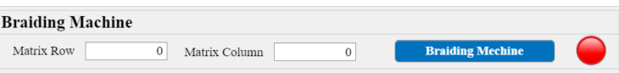

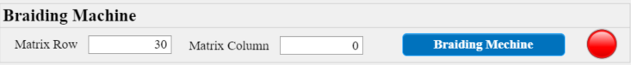

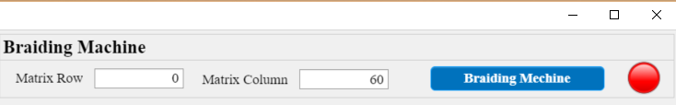

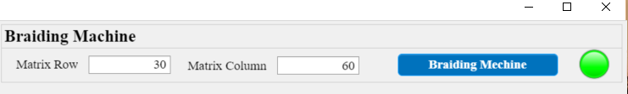

点击仿真绘图框中的Carrier Configueration中的Position initialization of yarn carrier.生成携纱器分布图：

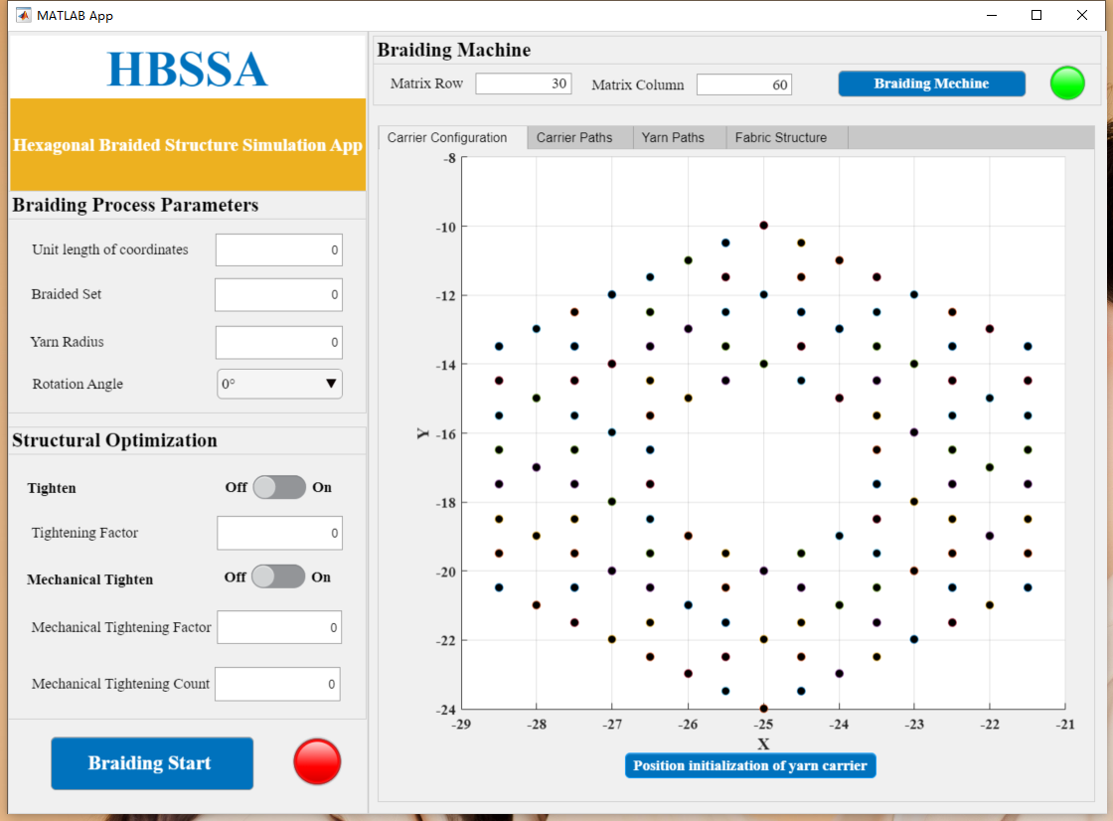

在参数定义处按照编织工艺参数进行主要参数的定义，坐标宽度大于1如编织步数为20，半径为0.3的编织纱线，选择旋转角度为60°，收紧开关开启，收紧系数为1，力学收紧开关开启，力学收紧系数为0.4，迭代系数为3则参数定义处更改为：

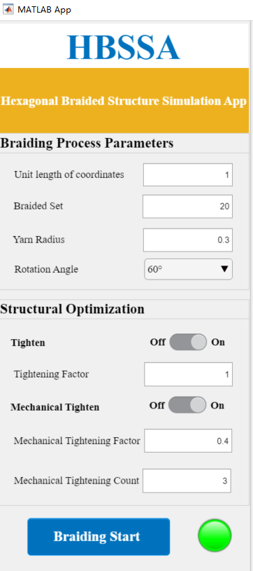 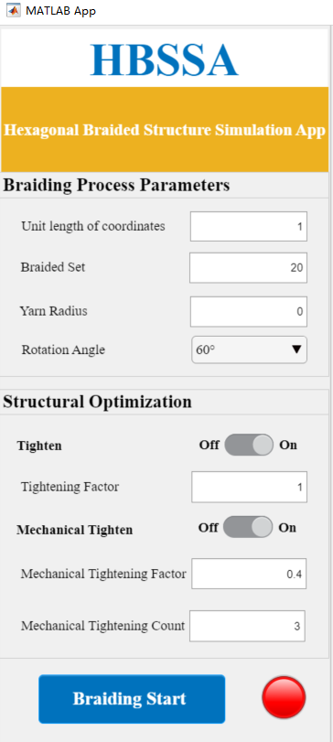

注意：若图中所示的参数有一项为0则红灯不变绿

## 织物结构仿真

### 携纱器轨迹仿真

点击仿真绘图框中的Carrier Paths，进行携纱器轨迹仿真。根据需要填写绘图视角和Z轴的高度，在点击Carrier Paths Calculation.生成携纱器路径，根据自身需要选择纱线数量，通过更改纤维的数量可以得到不同纤维的编织取向，纤维数量最高为120。

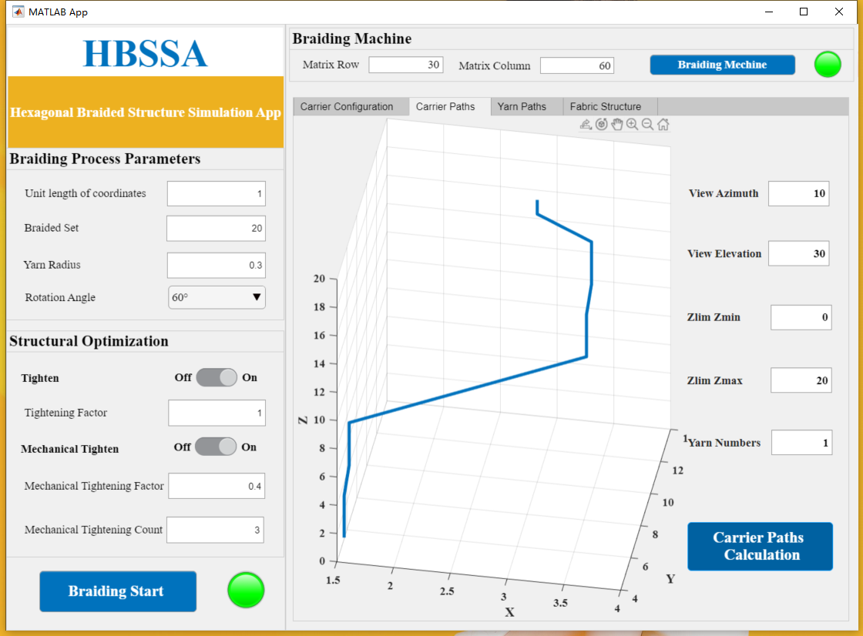

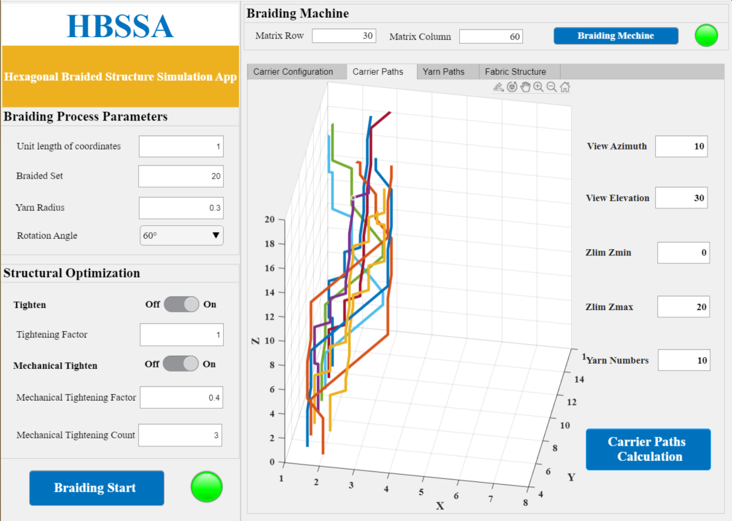 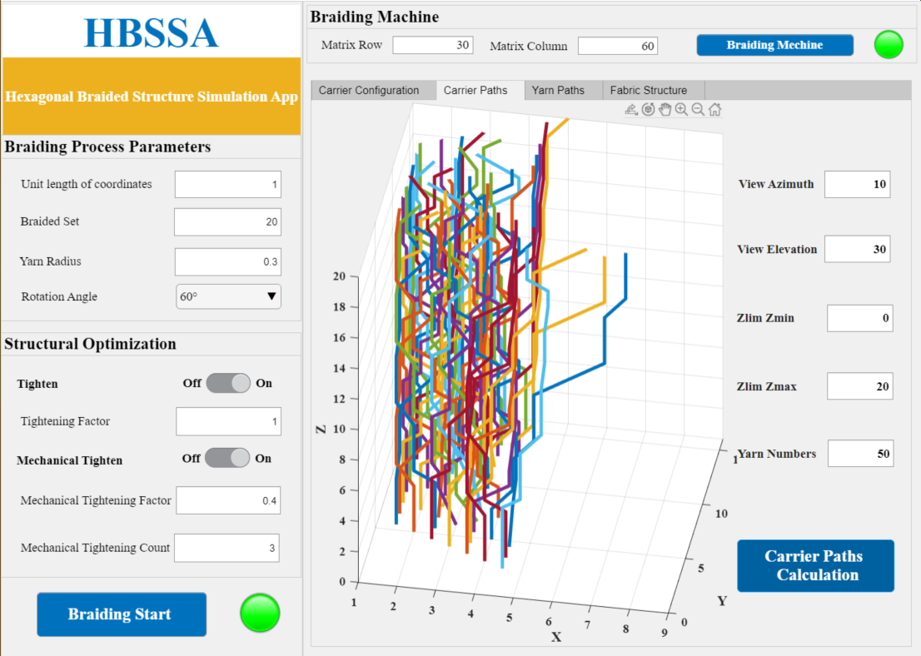 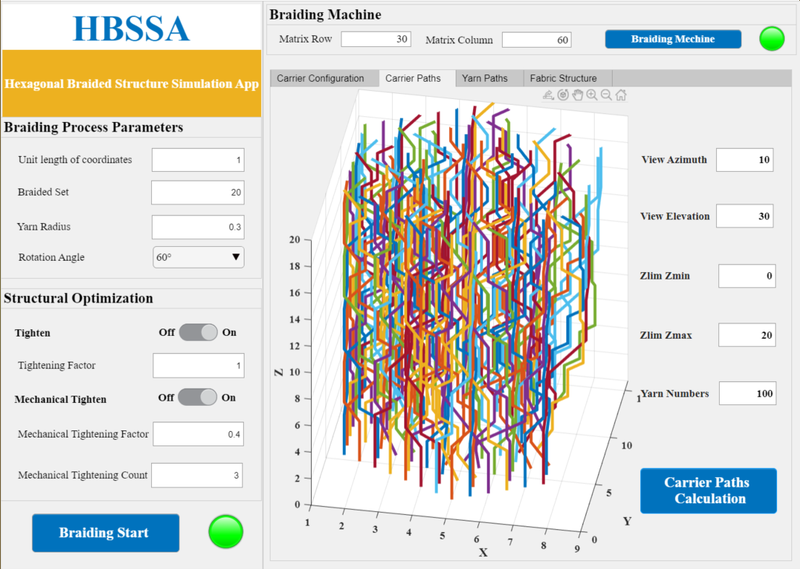 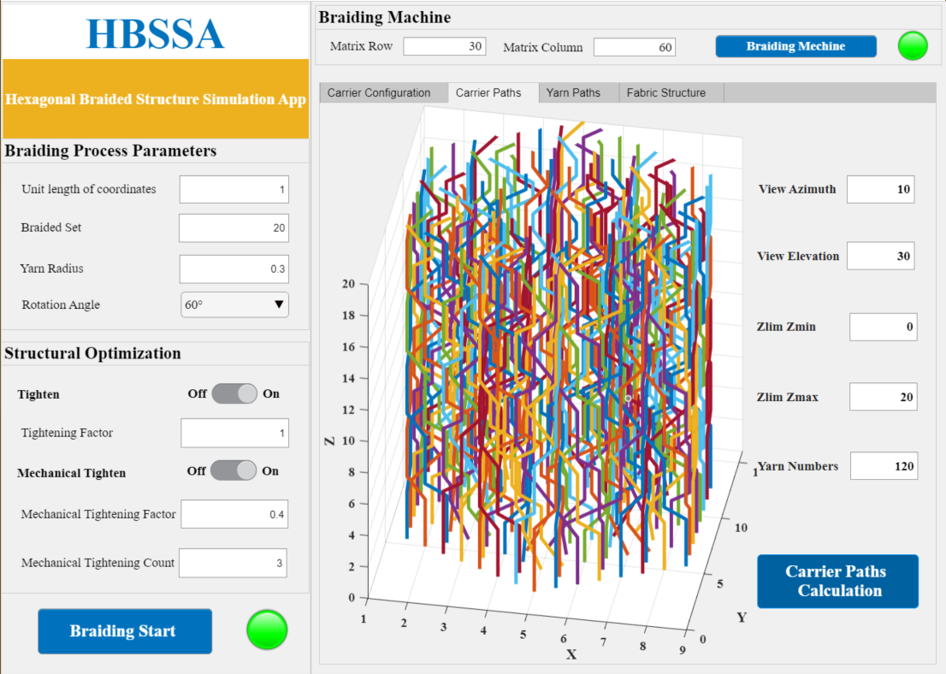

### 纱线轨迹仿真

同理携纱器轨迹仿真，点击仿真绘图框中的Yarn Paths，根据需要填写绘图视角和Z轴的高度，在点击Yarn Paths Calculation.生成携纱器路径

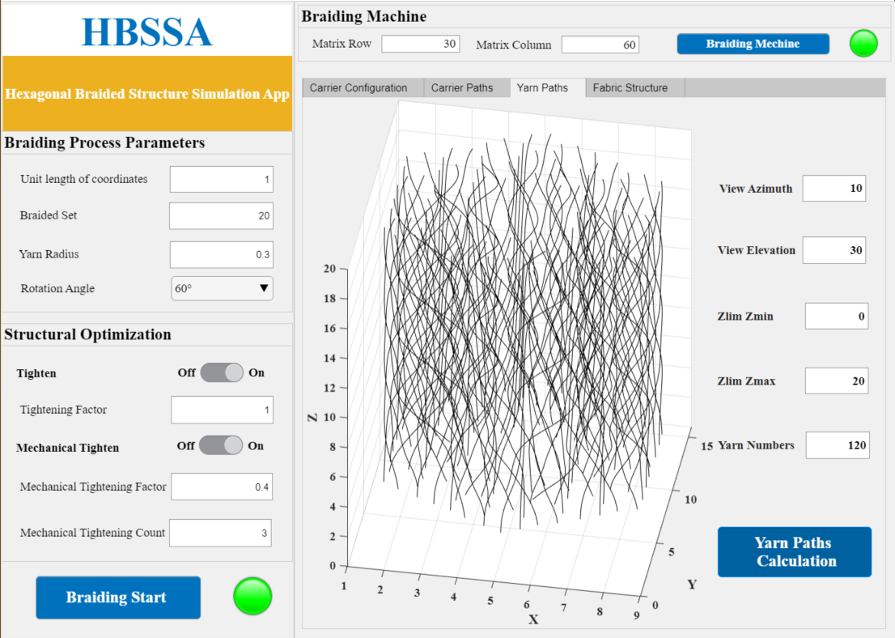

同理，通过更改纤维的数量可以得到不同纤维的编织取向，纤维数量最高为120。

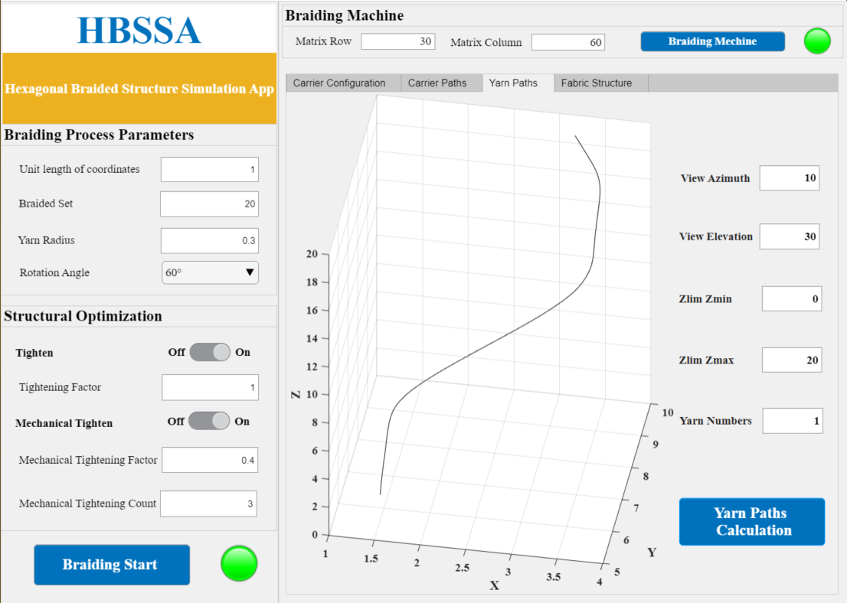

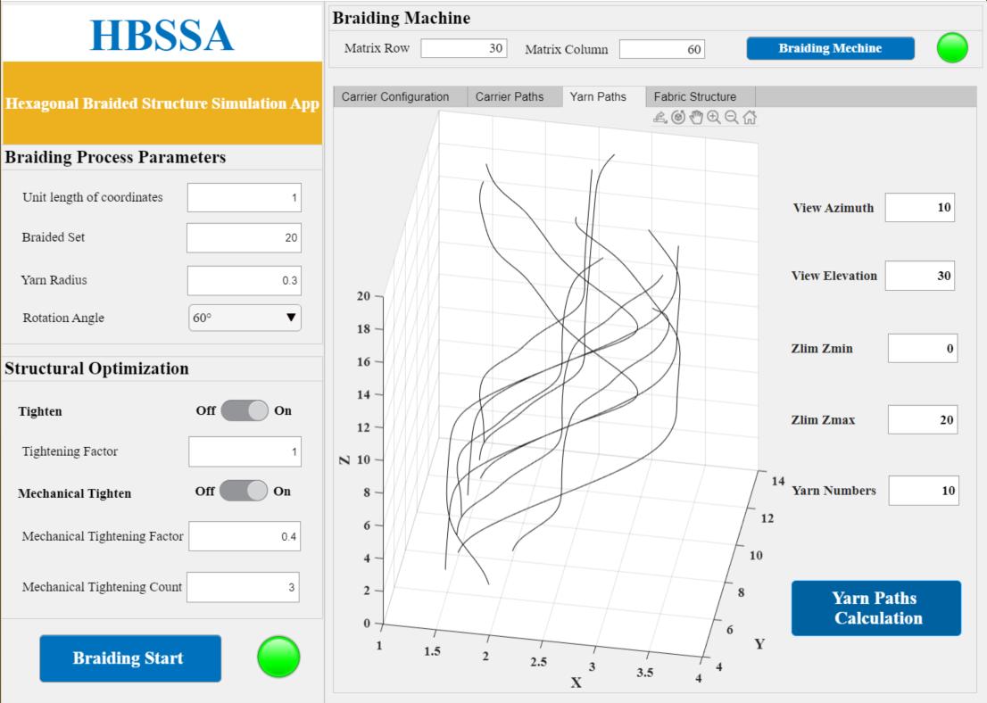

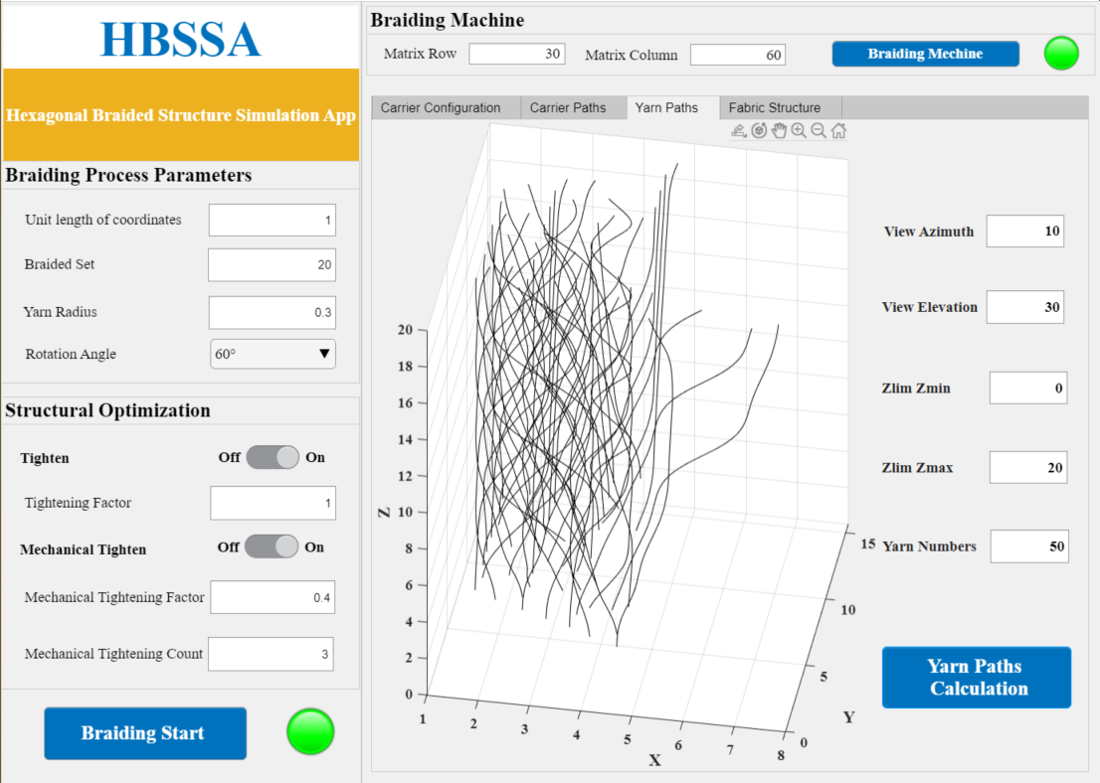

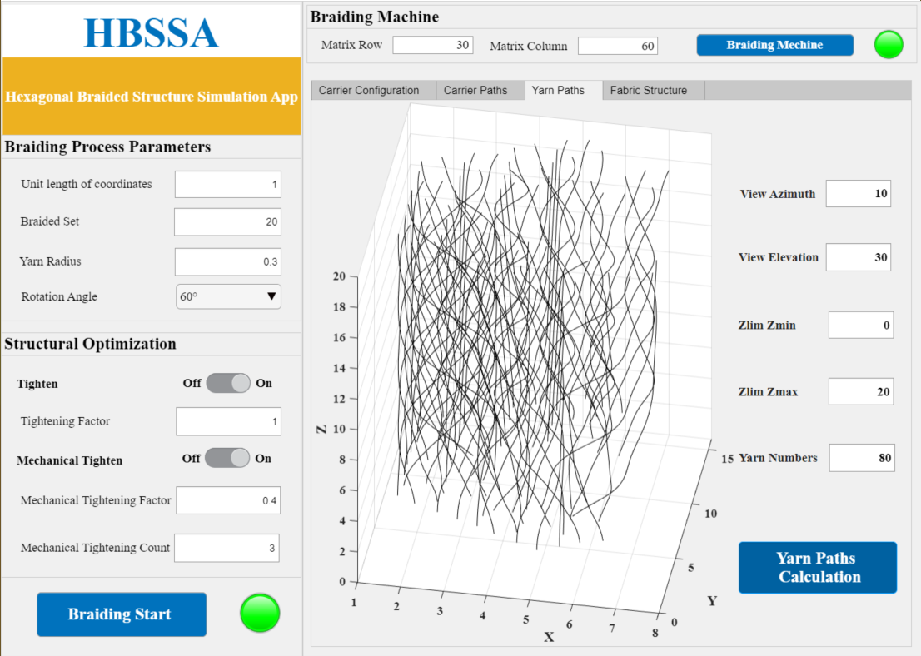

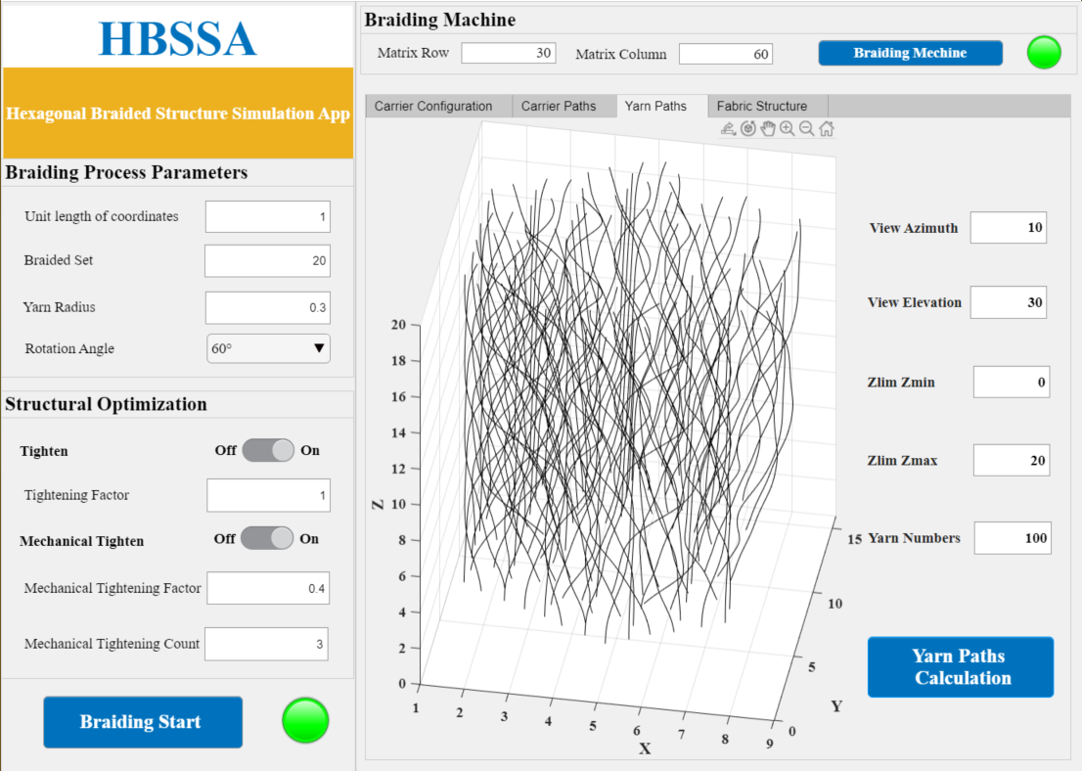

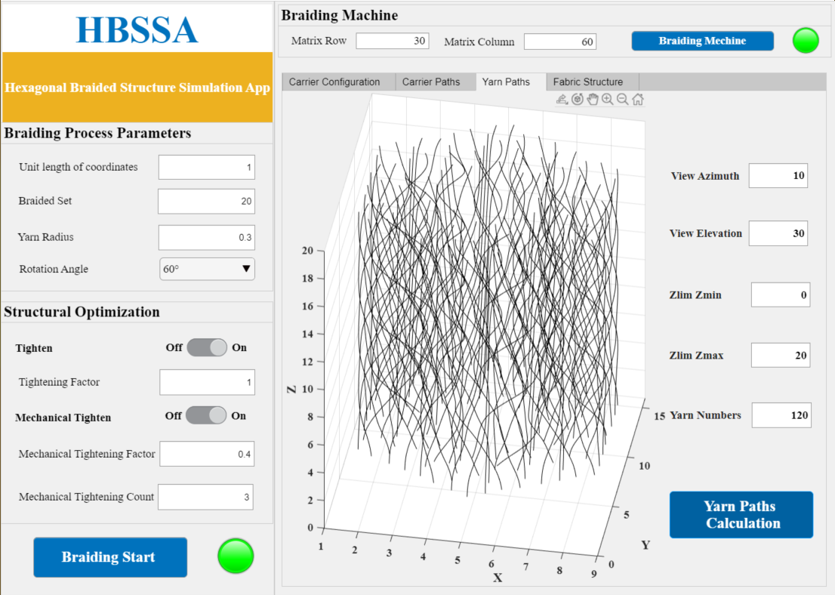

### 真实编织结构仿真

点击仿真绘图框中的Fabric Structure，根据需要填写绘图视角和Z轴的高度，在点击Fabric Structure Calculation.生成携纱器路径。

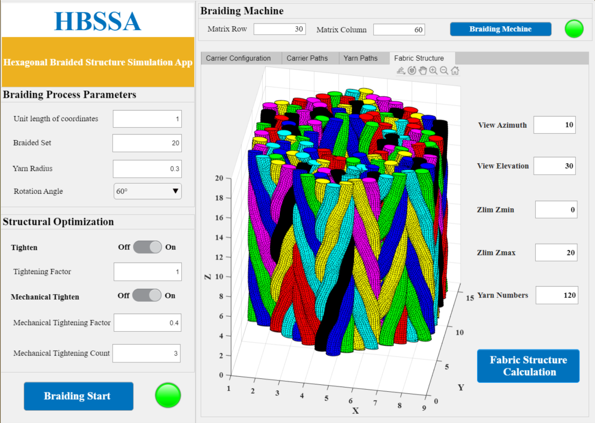

同理，通过更改纤维的数量可以得到不同纤维的编织取向，纤维数量最高为120

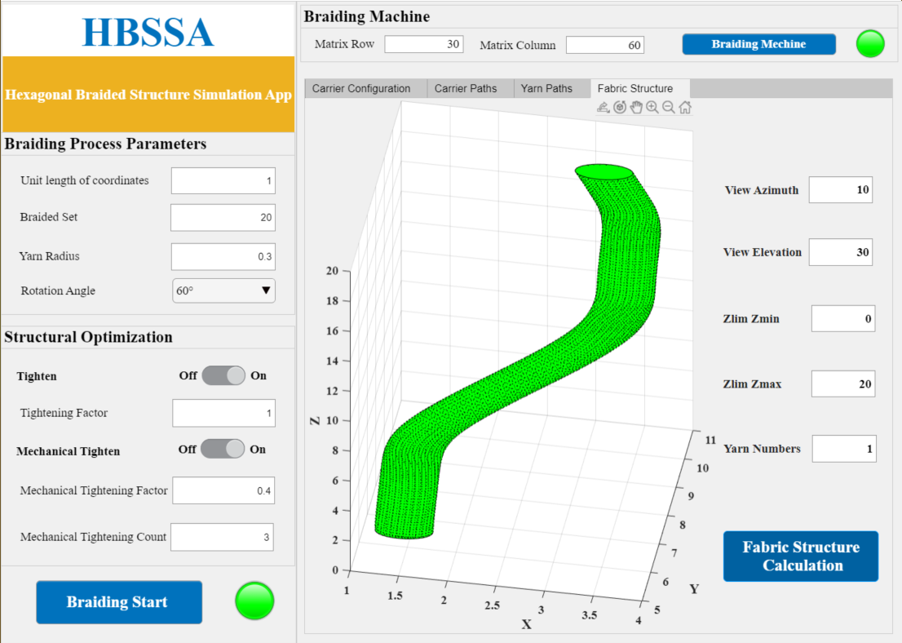

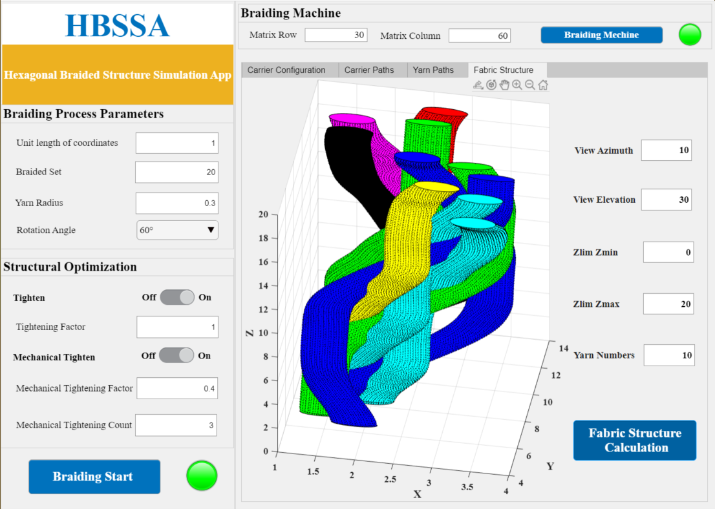

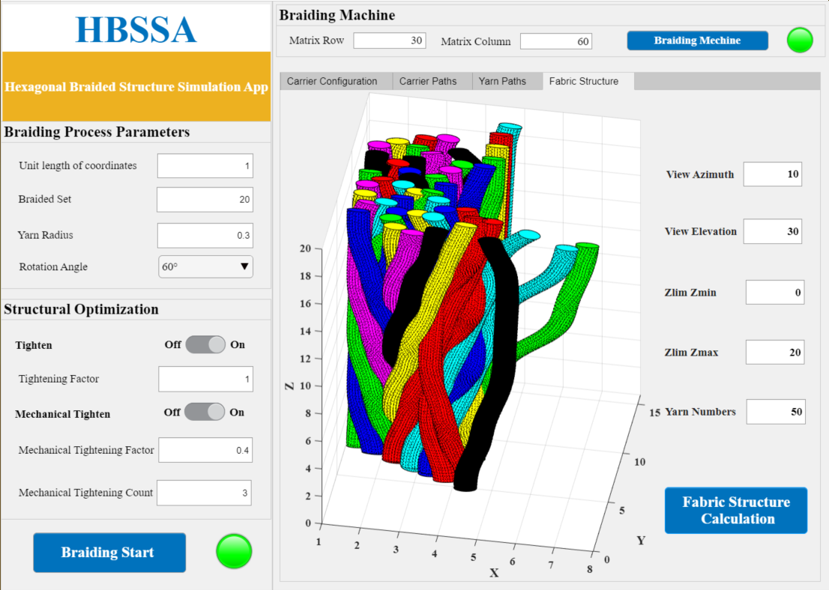

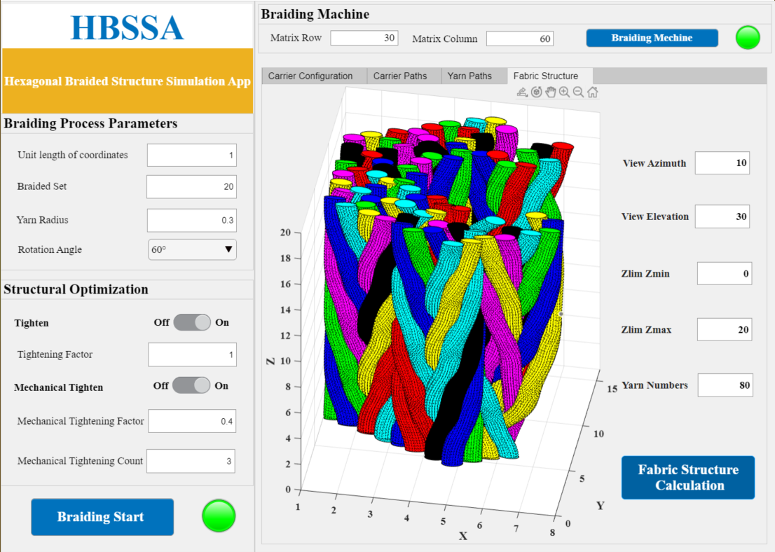

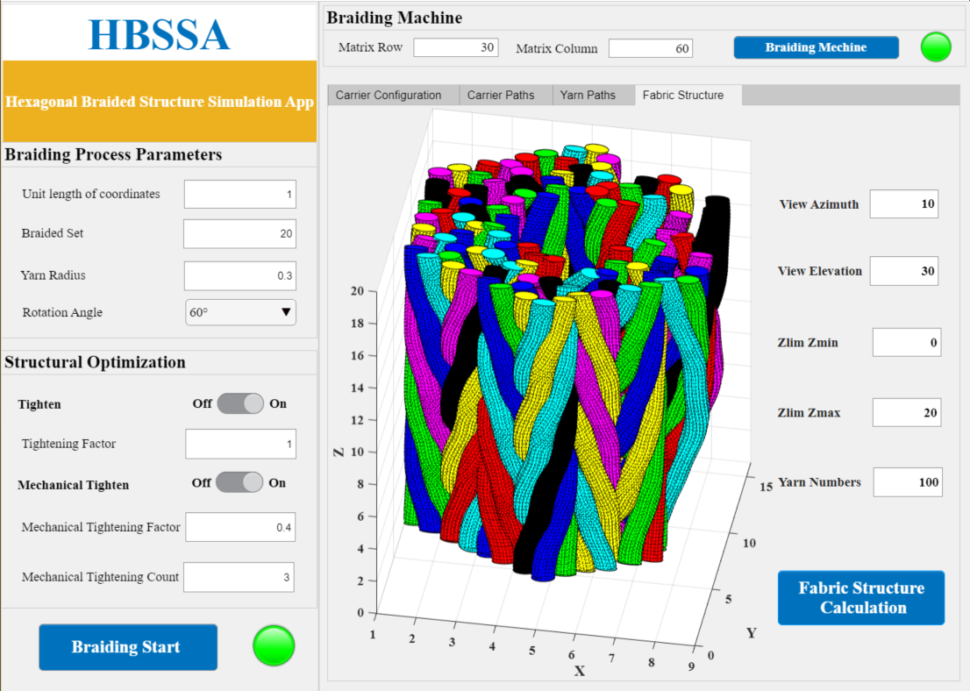

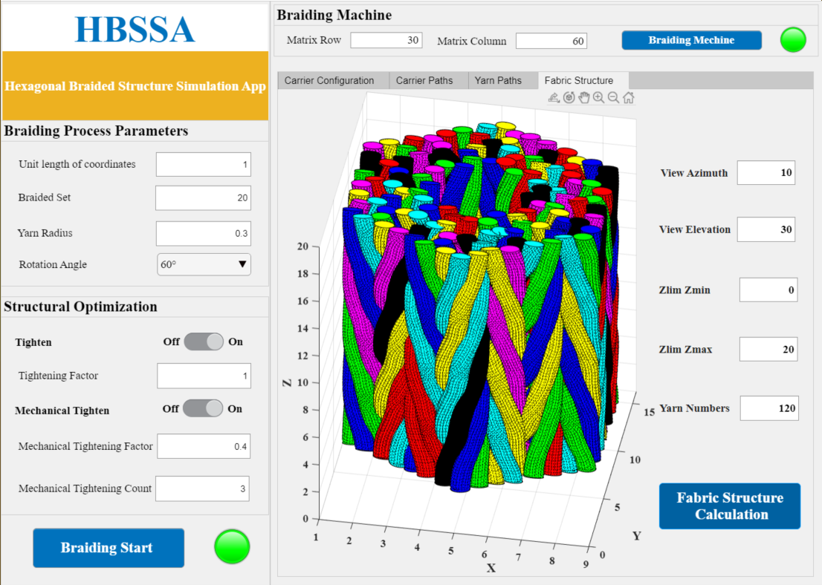

## 计算机仿真轨迹

在优化后的仿真轨迹是接近于真实的编织结构与纱线路径，在关闭收紧系数后可以观察到纤维的真实轨迹。将收紧系数关闭后将所有的系数值更改为0。

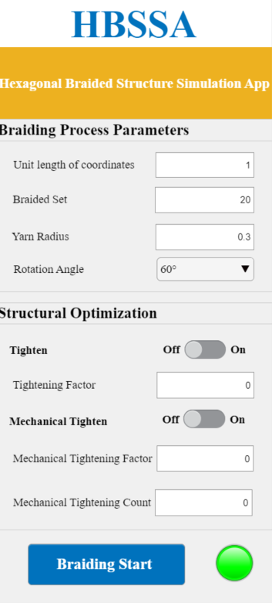

观察到纤维在没有力学收紧时的状态。

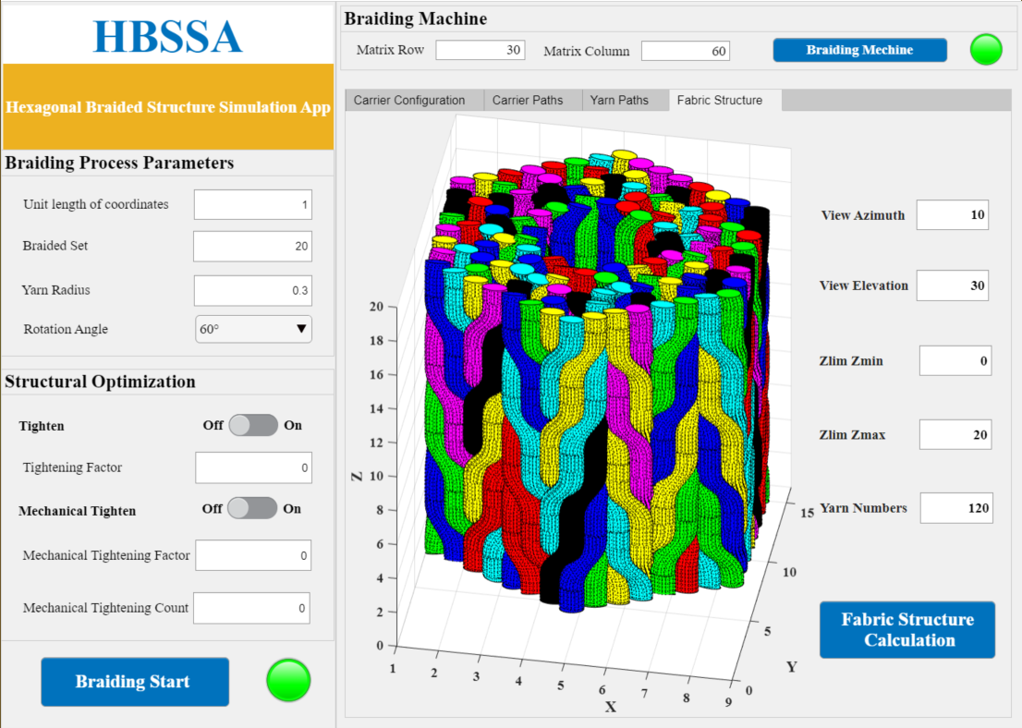

更改坐标宽度，可以观察纱线内部结构

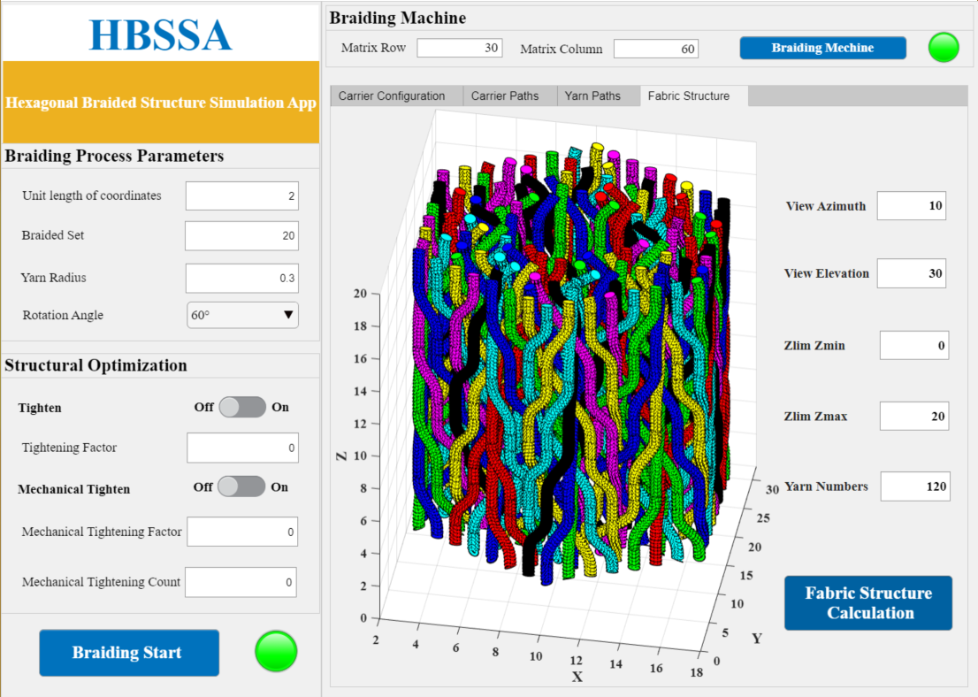

## 注意事项

1. 首先每一次更改编织参数后，都要点击Braiding Start按钮让软件进行计算。
2. 为防止自身计算出现bug导致仿真结果不变，在关闭收紧开关后，要进行参数更改为0，软件才会读取到收紧系数关闭的选项。
3. 在仿真结果图中，将鼠标放在图中，可以进行三维旋转，移动，放大缩小和标记坐标位置的操作。

